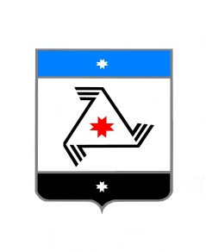
Р Е Ш Е Н И Е проект

Совет депутатов
муниципального образования «Балезинский район»
«Балезино ёрос» муниципал кылдытэтысь депутатъёслэн Кенешсы

Принято Советом депутатов
МО «Балезинский район» «___»__________20_г.

Итоги работы Комиссии по делам несовершеннолетних и защите их прав при Администрации муниципального образования «Балезинский район» за 2016 год.

Заслушав и обсудив информацию главного специалиста-эксперта отдела по делам семьи и защите прав детства Кутявину Елену Витальевну по итогам работы Комиссии по делам несовершеннолетних и защите их прав при Администрации МО «Балезинский район» за 2016 год, Совет депутатов муниципального образования «Балезинский район» Р Е Ш А Е Т:
Итоги работы Комиссии по делам несовершеннолетних и защите их прав при Администрации МО «Балезинский район» за 2016 год принять к сведению.

Председатель Совета депутатов
МО «Балезинский район» Н.В. Бабинцев

